教材３-Ｈ-(１) 円柱の底面積、体積、円柱の体積と円すいの体積の関係

⑧ 『底面積、体積』の解決のために

○ この円柱の底面の形は円形なので、

円の面積を求める公式は、

円の面積＝

※何も注意事項がないときは、円周率はπを用います。

よって、この円柱の底面積は × × π ＝

○ 円柱の体積を求める公式は、

円柱の体積＝ × (a)

よって、この円柱の体積は × ＝ｃｍ^{３}

○ この円すいの体積を求める公式は、

円すいの体積＝ (b)

よって、この円すいの体積は ｃｍ^{３}

ここで上記の(a)と(b)の式を見比べると、円すい（角すい）の体積は、

それぞれ底面積が等しく高さも等しい円柱（角柱）の である

ことがわかる。

なので、上の円柱の体積は，上の円すいの体積の 倍である。

たしかめよう

① 下の円柱は、底面の直径が６㎝、高さが９㎝です。このとき、この円柱の底面積、側面積、体積をそれぞれ求めなさい。
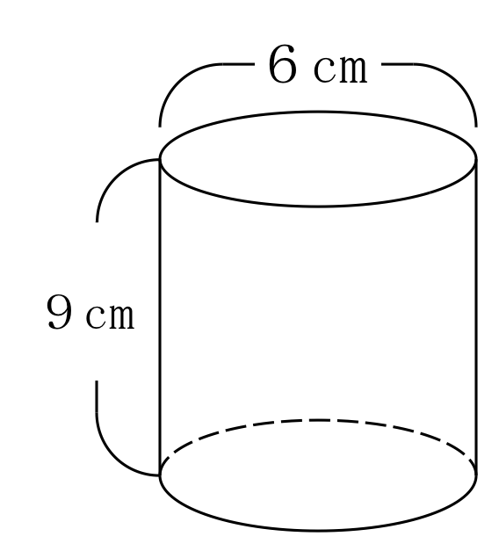

・

② 下の円すいは、底面の直径が９cm、高さが６cmです。この円すいの体積を求めなさい。

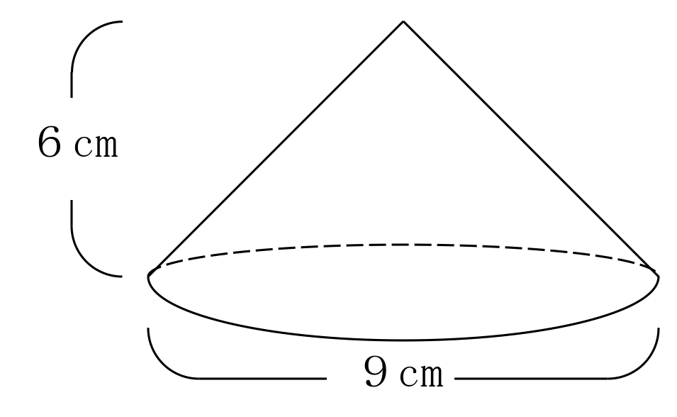

教材３―Ｈ－（２） 円柱・円すいの表面積、体積

④ 『円柱・円すいの表面積、体積』の解決のために

立体の表面積を求めるには、その立体の 展開図 を考えるとよい。

底面の円の直径が６ｃｍ、高さが４ｃｍの円柱の場合、展開図は

底面

ｃｍ

ｃｍ
側面

ｃｍ
半径

よって、表面積は

＋ ×２
底面積
側面積

＝ ＋ ×２

＝

- ※ は3.14ではなく π を用いる。

円すいの体積の公式は × × である。
高さ
各部分の長さは

半径＝ ÷２
よって、（円すいの体積）＝ × ×

＝

＝

チャレンジ

（１）アの円柱の体積が３６０πｃｍ^{３}であるとき、次の各問いに答えなさい。

ア イ
６ｃｍ

高さ

㎝

６ｃｍ

① イの円すいの体積を求めなさい。

② アの円柱の高さを求めなさい。

③ アの円柱の側面積を求めなさい。

教材３－Ｈ－（３） 立体の表面積

立体の表面積を求めるためには、まず、その立体のそれぞれの面がどのような図形
になっているかを調べます。それには、 図を用いると便利です。

例えば、見取り図の【円柱Ａ】の表面積を求めるときには、下のように 図
を考え、どの部分の長さや大きさが対応するか調べます。
ア
【円柱Ａ】の 図
・
４
cm
６
cm
【円柱Ａ】
・
・

ウ
イ

は、円柱の底面の直径なので cm、
ア
したがって、その半径は cmとわかり、底面の円の面積が求められます。

また は、円柱の高さと一致するので、 cmです。
イ

の長さは、太線で示した底面の円周の長さと一致するので、 cmです。
ウ

よって、【円柱Ａ】の表面積は
底面の円の面積 ２枚分 ＋ 側面の長方形の面積

＝ ×２ ＋

＝

たしかめよう

次の見取り図の正四角すいの表面積を求めなさい。

７cm

３cm

展開図をかいて
それぞれの面がどんな図形になるのかを
確かめよう
チャレンジ

次の円すいの表面積を求めなさい。

教材３－Ｈ－（４） 円すいの体積

○下の図のように、底面の半径と高さが同じ円柱と円すいは、
体積の比が３：１となります。
・
６
c
m
８
c
m

８
cm
６
cm

体積比 ３ ： １

（円柱の体積）：（円すいの体積）＝３：１
１
３
＝１：

したがって、円すいの体積は、円柱の となります。

よって、上の図で実際に計算をすると、円すいの体積は次のようになります。
１
３
６^{２}π × ８ × ＝３６π ×８ ×
円柱の体積
＝９６π

○このことは、円柱と円すいの間だけでなく、底面と高さが等しい角柱と角すいの間
にも成り立ちます。したがって、角すいの体積は次のようにまとめられます。
１
３
角すいの体積 ＝ 底面と高さが等しい角柱の体積 ×

たしかめよう
次の立体の体積を求めなさい。
９
cm
５
cm

②
５
cm
４
cm
３
cm

- 面が15cm^{２}の５角形で、高さが４cmである５角すい

教材３－Ｈ－（５）の解答 円すいの体積
③「円すいＢの体積を求めなさい」の解決のために
○底面の半径と高さが同じ円柱と円すいの体積の関係
公式を暗記するだけでなく、実験などを通して、確かめてみよう！

３
倍

・
６
c
m
８
c
m
【円柱】 【円すい】

８
cm
６
cm

１
３ 倍

３ ： １
体積比

１
３
〇 （円すいの体積） ＝（底面と高さが等しい円柱の体積）×

３
〇 円柱の容器の水を円すいの容器に分けると、 杯分になる。
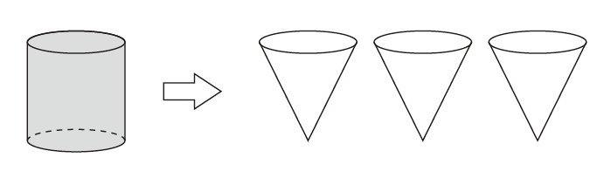

たしかめよう
次の立体の体積を求めなさい。
１
３
- 【式】４×４×π×３× ＝１６π
５cm
３cm
８
cm

【答】 １６π cm²

１
３
- 【式】６×６×π×８× ＝９６π
８
cm
６
cm

【答】 ９６π cm²

１
３
- 【式】５×５×π×１２× ＝ １００π
12
cm
10
cm

【答】 １００π cm²

